  - Knowledge Base
  - Syarat dan Ketentuan Program Referral Kasir Pintar
Skip to main content
Helpdesk Kasir Pintar

Cara Menambah Supplier (Kasir Pintar Pro)
PostedNovember 22, 2024
UpdatedJuly 2, 2026
ByTechnical Writer
You are here:
- Main
- Aplikasi Kasir Pintar Android
- Manajemen
- Pelanggan, Tipe Pelanggan, dan Supplier
- Supplier
- Cara Menambah Supplier (Kasir Pintar Pro)
← All Topics
Fitur Manajemen Supplier memungkinkan Anda untuk mengelola daftar supplier atau pemasok dengan lebih mudah dan efisien. Dengan menambahkan data supplier, Anda dapat mencatat dan memantau transaksi pembelian dari setiap supplier dengan lebih terorganisir.
Fitur Manajemen Supplier dapat diakses melalui Website Kasir Pintar dan aplikasi Kasir Pintar Dashboard. Syarat untuk mengakses fitur Manajemen Supplier pada akun Anda adalah berlangganan Kasir Pintar Pro.
Terdapat dua cara untuk menambahkan data supplier baru yaitu melalui cara manual dan dari kontak yang sudah tersimpan di smartphone. Berikut merupakan panduan fitur tambah data supplier baru melalui aplikasi Kasir Pintar Pro :
1. Cara Menambahkan Data Supplier secara Manual
Berikut merupakan panduan cara menambah data supplier secara manual :
- Klik ikon garis tiga di sebelah pojok kanan atas untuk membuka menu sidebar.
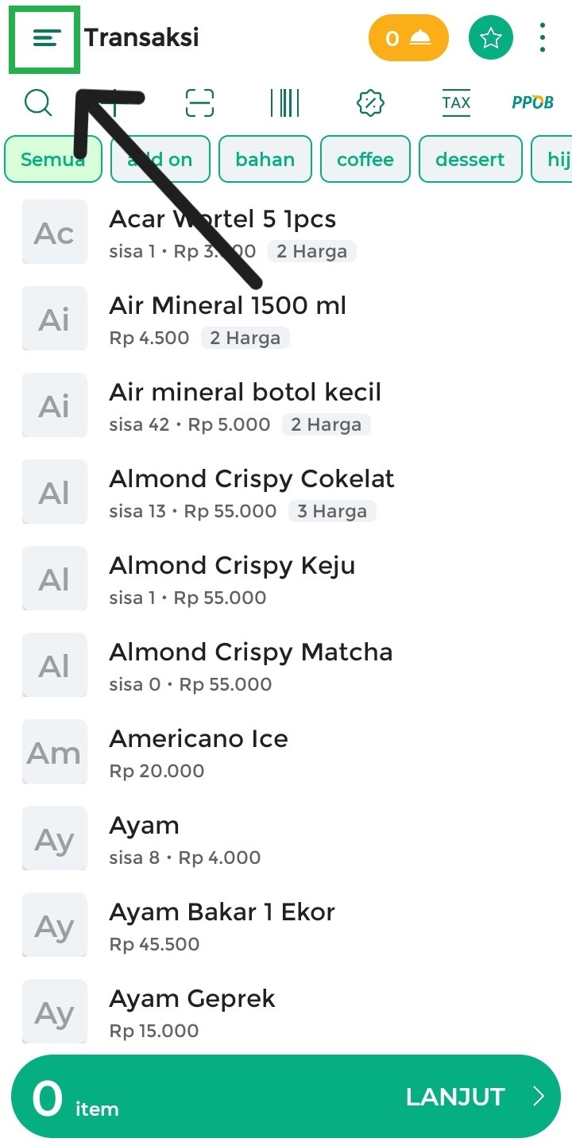
- Pilih Menu Manajemen.

- Pilih sub menu Pelanggan dan Supplier.
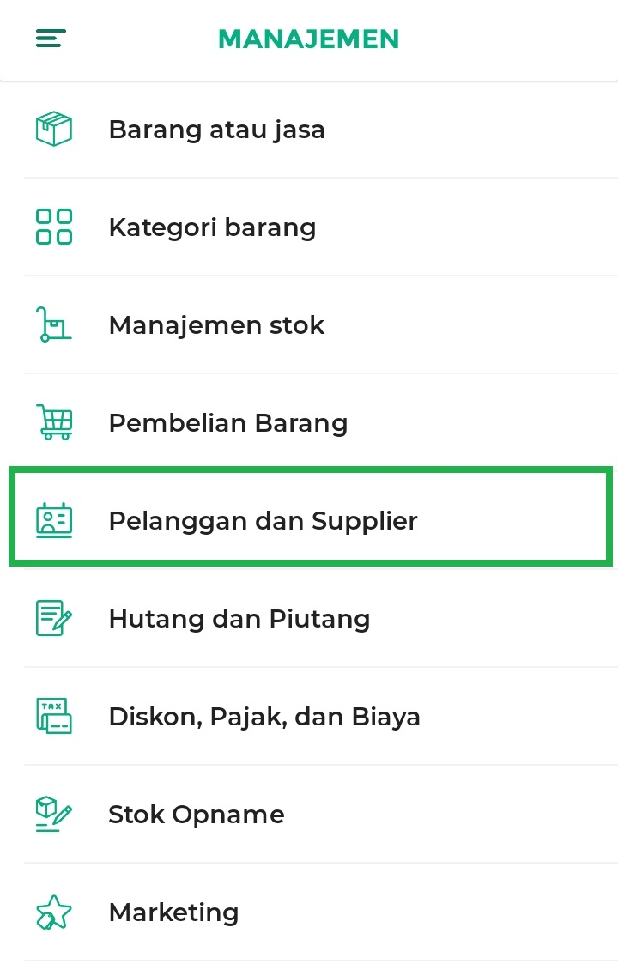
- Pilih opsi menu Supplier.
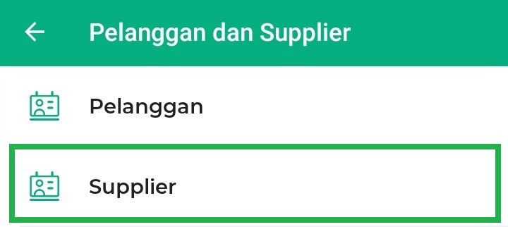
- Selanjutnya, klik tombol Manual berwarna hijau di bagian bawah untuk menambahkan data supplier baru secara manual.
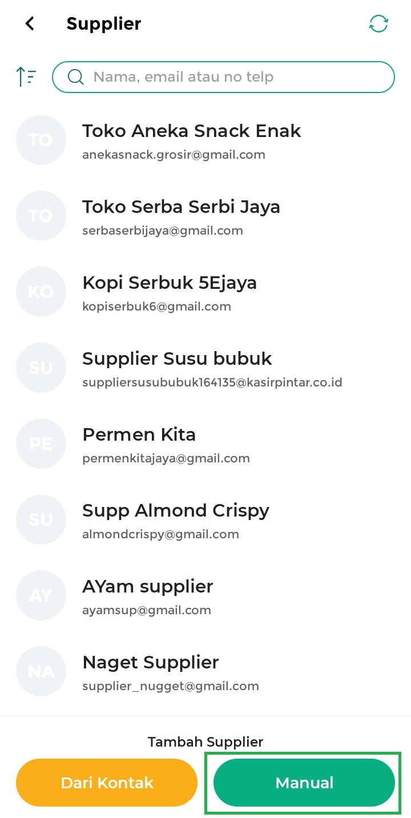
- Lengkapi data supplier dengan mengisi semua kolom yang disediakan. Berikut penjelasan dari kolom data supplier yang harus diisi:
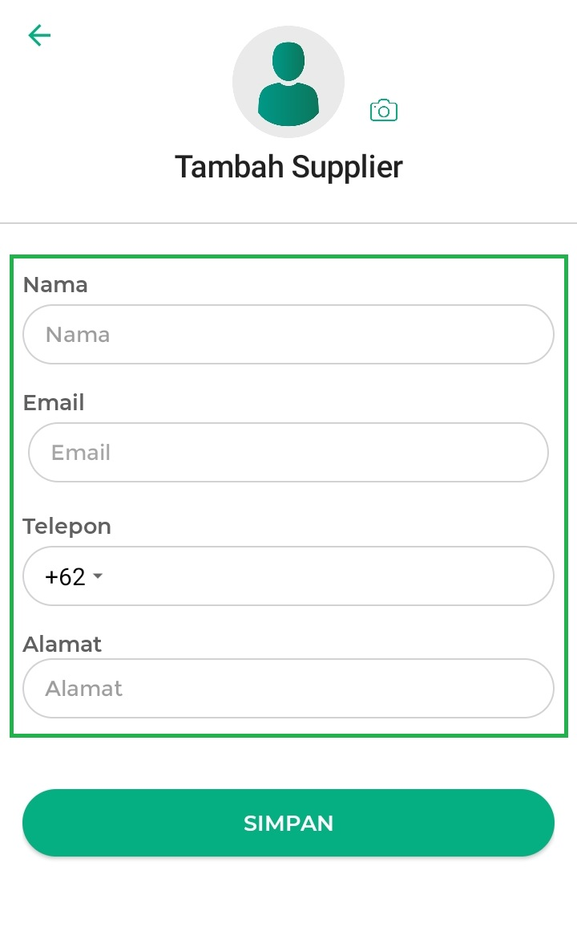
  - Nama: Kolom ini digunakan untuk mengisi nama supplier baru.
  - Email: Kolom ini digunakan untuk mengisi email aktif dari supplier baru.
Informasi: Jika Anda tidak mengisi email supplier, sistem akan secara otomatis membuatkan alamat email untuk supplier tersebut. Anda bisa mengisi email tersebut jika diperlukan sebelum menyimpan data.
  - Telepon: Kolom ini digunakan untuk mengisi nomor telepon dari supplier baru.
  - Alamat: Kolom ini digunakan untuk mengisi alam
at dari supplier baru.
- Setelah selesai menginput seluruh informasi terkait data supplier baru, klik tombol Simpan.
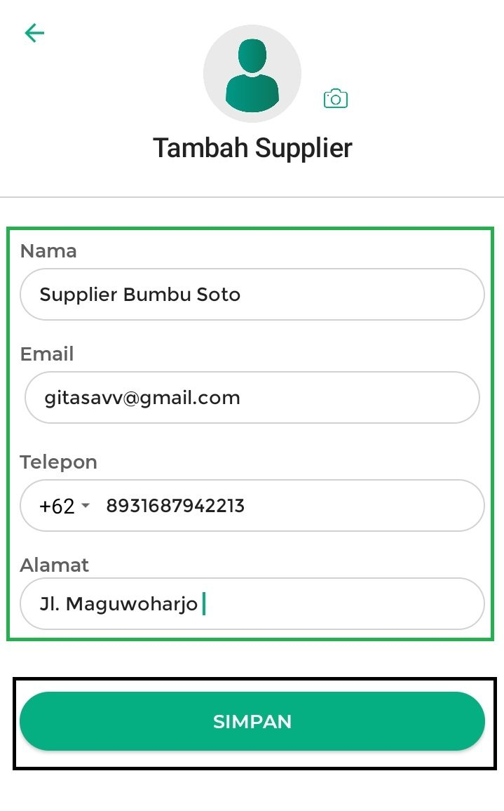
- Jika data supplier telah tersimpan, maka nama supplier tersebut akan muncul di halaman daftar supplier.
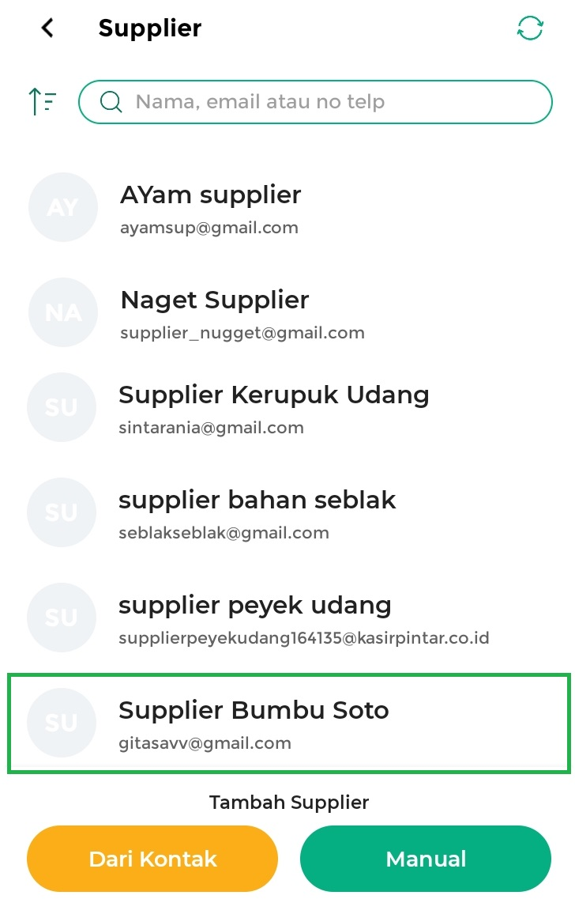

2. Cara Menambahkan Data Supplier dari Kontak
Panduan ini dapat digunakan jika nomor telepon supplier telah tersimpan di kontak HP Anda. Berikut merupakan cara menambah data supplier dari kontak:
- Klik ikon garis tiga yang berada di kanan pojok atas untuk membuka menu sidebar.
- Pilih menu Manajemen.
Pilih submenu Pelanggan dan Supplier.
- Pilih opsi menu Supplier.
- Klik Tambah Supplier di bagian bawah untuk menambahkan data supplier baru.
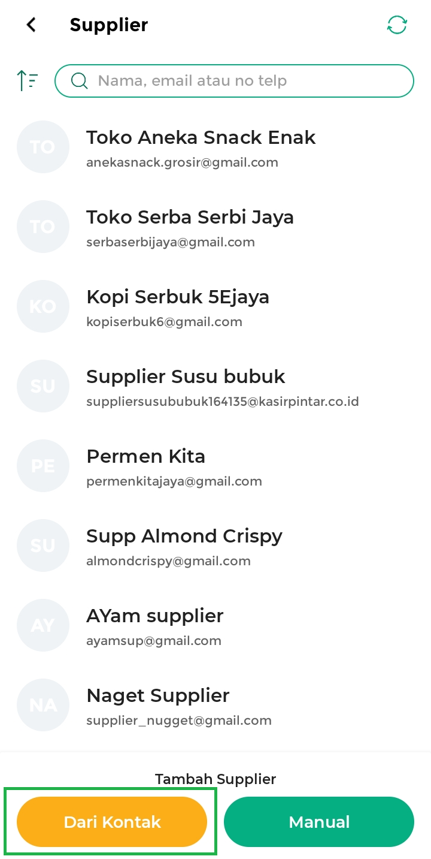
- Bagi Anda yang belum pernah menambahkan data supplier dari kontak yang ada di smartphone, maka akan tampil notifikasi perizinan seperti pada gambar berikut. Kemudian klik tombol izinkan.
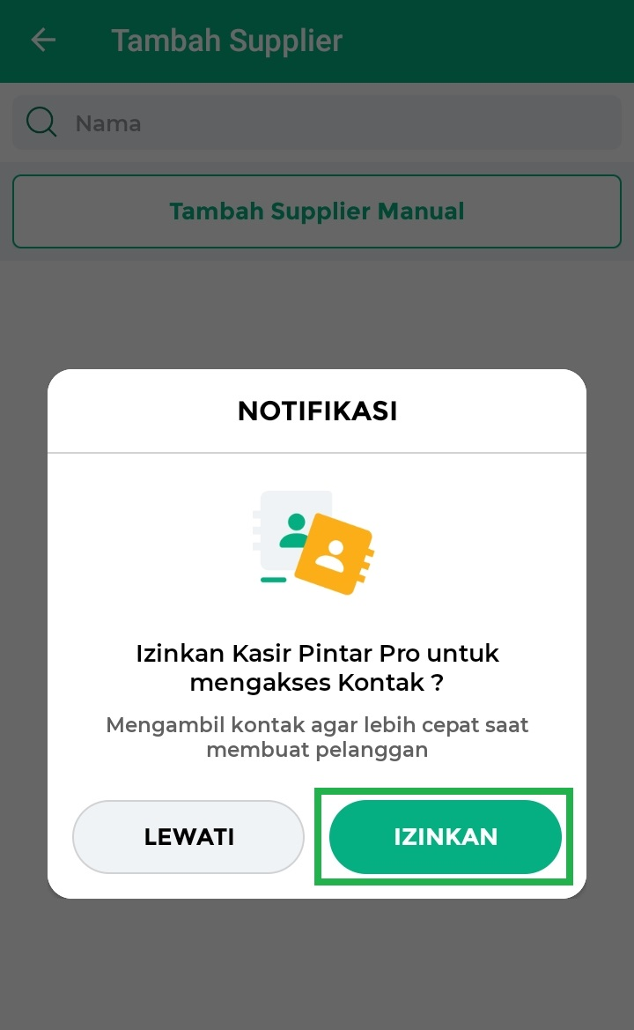
Selanjutnya, smartphone akan menampilkan notifikasi bawaan seperti pada tampilan berikut. Klik Izinkan.
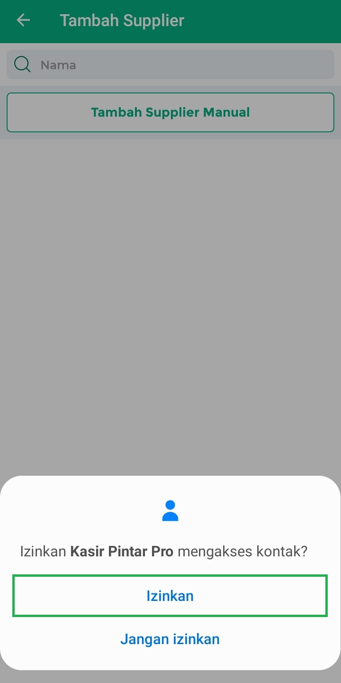
- Pilih Nama Supplier yang nomornya telah tersimpan di kontak HP Anda.
Sebagai contoh, Karis memilih nama Erin.
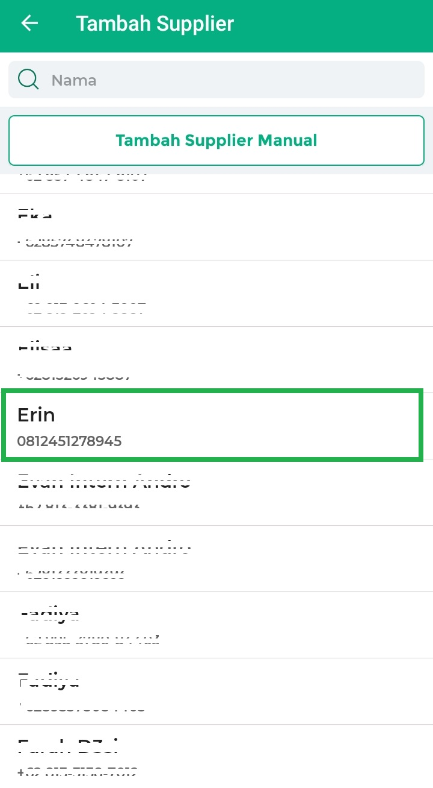
- Lengkapi kolom lain yang belum terisi. Lalu, klik tombol Simpan.
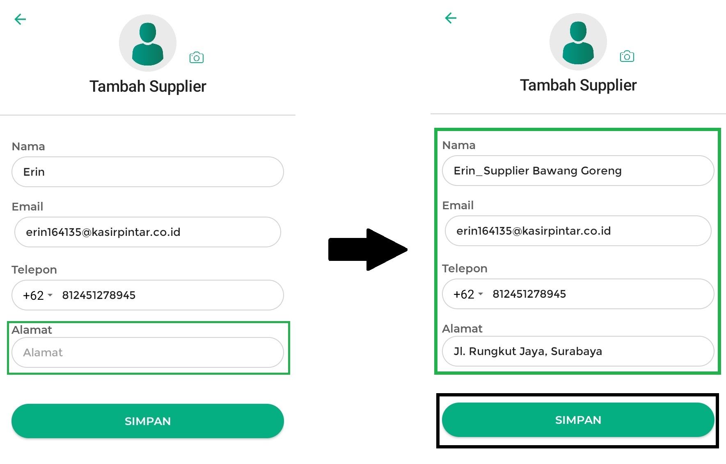
Informasi: Jika Anda menambahkan data supplier dari kontak, sistem akan secara otomatis membuatkan alamat email untuk supplier tersebut. Anda bisa mengubah email tersebut jika diperlukan sebelum menyimpan data.
- Jika data supplier baru telah tersimpan, maka nama supplier tersebut akan muncul di halaman daftar supplier.
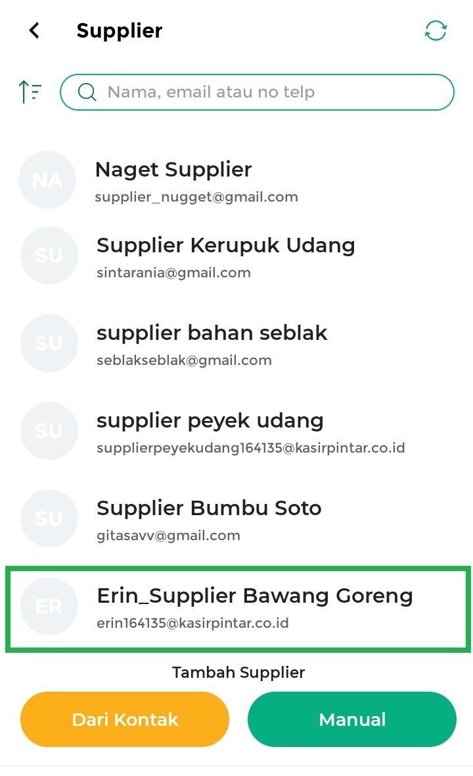
Selamat Mencoba!
Video Tutorial
Artikel Lainnya
- Cara Menambah Data Supplier (Website/Back Office Kasir Pintar)
- Cara Menambah Data Supplier (Kasir Pintar Dashboard)
Apakah artikel ini cukup membantu?
Apakah anda merasa terbantu dengan artikel ini atau ingin memberi masukan? Silahkan klik tombol dibawah. Masukan anda sangat berharga
Iya
Tidak
PreviousCara Mengatur Hak Akses Fitur Tipe Pelanggan
Next Cara Mengubah Supplier (Kasir Pintar Pro)
Table of Contents
- 1. Cara Menambahkan Data Supplier secara Manual
- 2. Cara Menambahkan Data Supplier dari Kontak
- Video Tutorial
- Artikel Lainnya
- Apakah artikel ini cukup membantu?
- Proudly powered by WordPress

